Электр энергиясын модельдеу үшін Cisco Packet Tracer
Ақылды үйді модельдеудің екінші қадамы құрылғыларды үй шлюзіне қосу. Бұл жұмыста алты
сымсыз құрылғылар үй шлюзіне қосылды. Теңшелген құрылғыларға желдеткіш, веб-камера, есік кірді, кондиционер, гараж және қозғалыс детекторы. - Сур. 2 көрсетілгентек біздің жүйеге қосылған ақылды Нысандар сымсыз құрылғылар. шлюз және сымсыз желіге қосылған. Әдепкі Шлюз-192.168.25.1. 3 кеңейтілген параметрлері бар айнымалы ток түймесін басқан кезде параметрлерді көрсетеді.
Төменгі жағында қосымша мәзірлер беретін advanced деп аталатын тағы бір нұсқа бар. Мұнда I/O config қойындысында желілік адаптерді pt-IOT-NW-1W-ге орнату керек. суретте. 4 әр ақылды нысанның кеңейтілген параметрінің енгізу-шығару конфигурациясының параметрлерін көрсетеді.

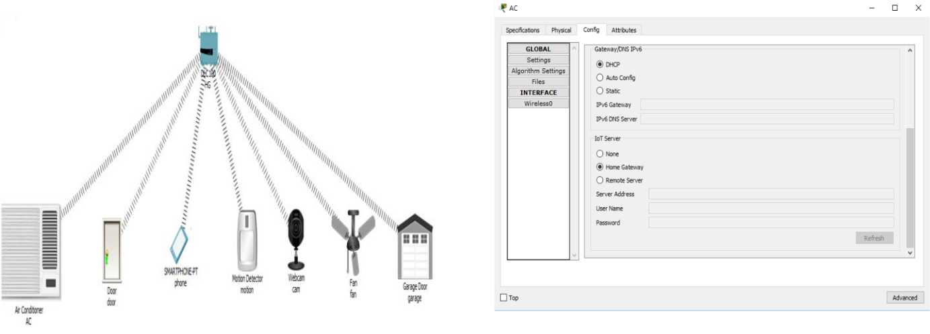

Нысанды қосу үшін құрылғы түрін таңдау өрісінде үй нысаны белгішесін таңдау керек. Мысалы, айнымалы токты үй шлюзіне қосуды қарастырайық. Жұмыс аймағындағы айнымалы ток белгішесін таңдап, құрылғының әртүрлі параметрлерін ашу үшін оны нұқыңыз. Config қойындысында құрылғы атауын көрсету керек атау арқылы жаңартуға болады. WIRELESS0 SSID үй шлюзін енгізу үшін таңдалуы керек. Бұл құрылғы үйге қосылғанын көрсетеді
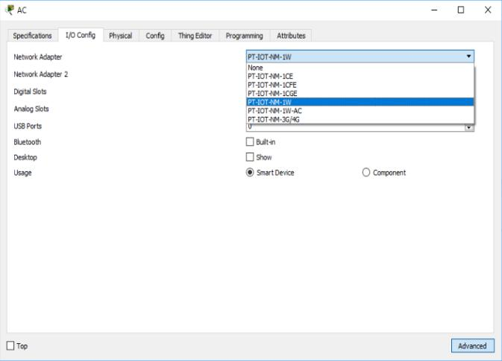

Бұл қадамдар есік, желдеткіш, қозғалыс детекторы, веб-камера және гараж есігі сияқты барлық нысандарды қосу үшін қайталанады. Пайдаланушы барлық құрылғыларды смартфон арқылы басқарады. - Сур. 5 үй шлюзіне қосылғаннан кейін порт атауы, сілтеме, IP мекенжайы, IPV6 мекенжайы және шлюз IP мекенжайы сияқты айнымалы ток сипаттамалары мен параметрлерін көрсетеді.
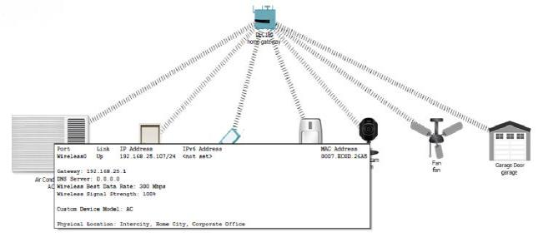

Келесі қадам-смартфонды үй шлюзіне қосу. Соңғы құрылғыларды таңдау өрісінде құрылғы түрін таңдаңыз. Смартфон белгішесін басқан кезде конфигурация терезесі пайда болады. Wireless0 SSID стандартты емес, үй шлюзімен жаңартылуы керек және бұл смартфонға арналған IP мекенжайын автоматты түрде құруға әкеледі.
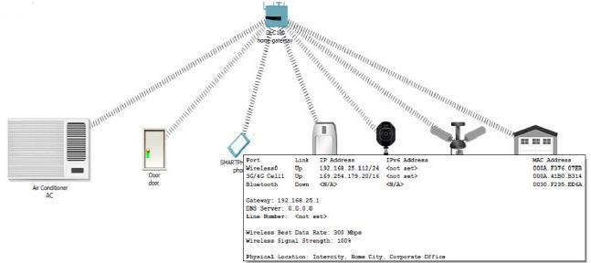

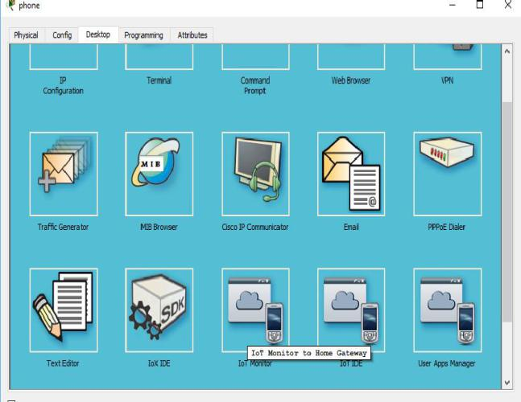
Келесі қадам-хабарламалар немесе дабылдар шығаратын ақылды нысандар үшін ережелер мен шарттарды қосу. Ол үшін смартфоннан жұмыс үстелі қойындысын таңдап, IoT monitor түймесін басыңыз. Інжір. 7 пайда болған терезені көрсетеді.

Кезде IV мониторда ережелерді қосуға болады, шарттарды нұқыңыз, түймесін басыңыз қосу, мысалы, жаңа әрекеттерді қосу үшін құлып есіктің күйі, суретте көрсетілгендей. 8 және сурет. 9 көрсетілген ережелер есікті басқаруға арналған.
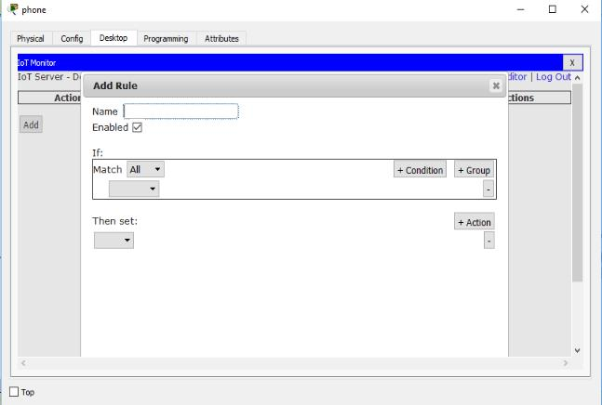

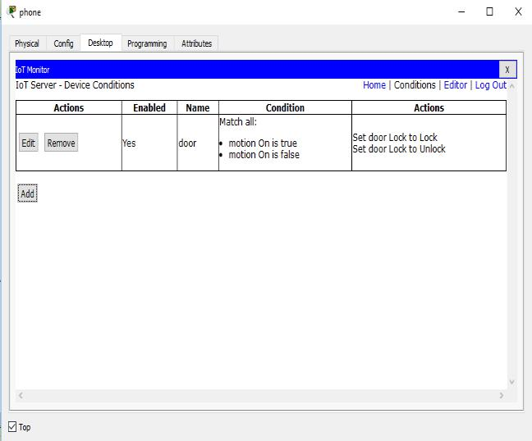

Нәтижелері
Ақылды үй ортасын жобалаудың барлық негізгі процедурасын аяқтағаннан кейін, яғни үй шлюзін жұмыс аймағына қосып, Жұмыс аймағындағы үй шлюзіне IoT құрылғыларын қосып, соңында смартфон, қойынды, ноутбук және т.б. сияқты соңғы пайдаланушы құрылғысын қосыңыз. - Сур. 10 іске асырылған Ақылды үйде тіркелген құрылғыларды көрсетеді.

